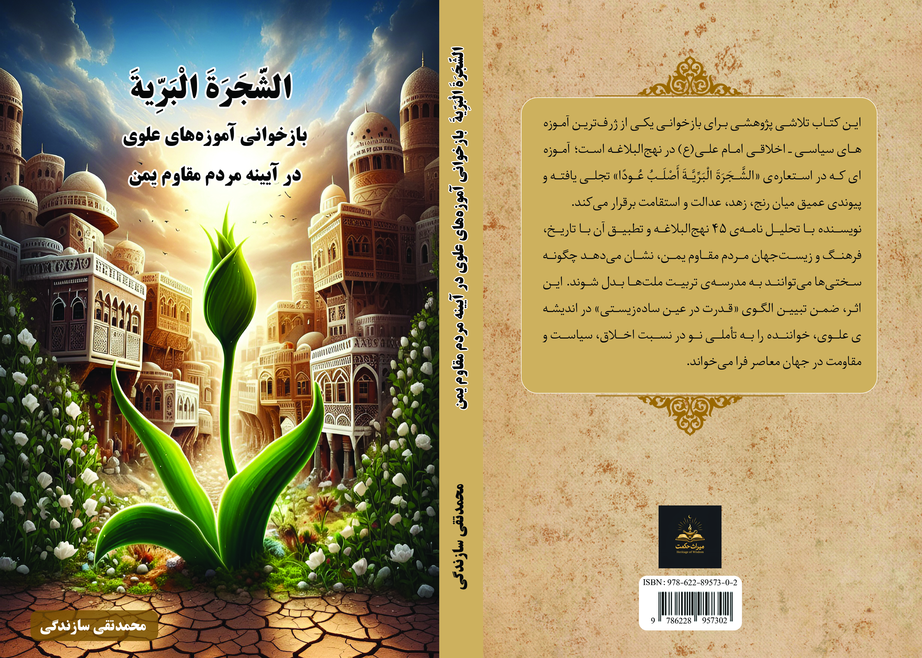

«الشَّجَرَةَ الْبَرِّیَّةَ؛ بازخوانی آموزه‌های علوی در آیینه‌ی مردم مقاوم یمن»
نویسنده: محمدتقی سازندگی
معرفی کتاب
کتاب «الشَّجَرَةَ الْبَرِّیَّةَ؛ بازخوانی آموزه‌های علوی در آیینه‌ی مردم مقاوم یمن» تالیف محمدتقی سازندگی، تلاشی است روشمند برای پیوندزدن میراث علوی، به‌ویژه نامه ۴۵ نهج‌البلاغه، با تجربه زیسته یکی از مقاوم‌ترین جوامع معاصر جهان عرب؛ یعنی مردم یمن. نویسنده با بهره‌گیری از روش تحلیلی - تاریخی و جامعه‌شناختی، مفهوم محوریِ «الشَّجَرَةَ الْبَرِّیَّةَ أَصْلَبُ عُودًا» را از سطح یک تعبیر ادبی - اخلاقی به سطح یک «مدل تفسیری» برای فهم رابطه بلا، استقامت، هویت جمعی و مقاومت اجتماعی ارتقا داده است. این اثر، همزمان یک متن نهج‌البلاغه‌پژوهانه، یک مطالعه جامعه‌شناسی بلا و مقاومت، و یک تلاش برای فهم ریشه‌های فرهنگی - اعتقادی پایداری مردم یمن است.
ساختار و محتوای کتاب
کتاب در چهار فصل اصلی، به‌همراه پیشگفتار، جمع‌بندی، پیوست‌ها و فهرست منابع تدوین شده است.
فصل اول: معرفی تاریخی بستر صدور نامه ۴۵
در این فصل، نویسنده به‌شیوه‌ای نظام‌مند، زمینه تاریخی و اجتماعی نامه ۴۵ نهج‌البلاغه را ترسیم می‌کند. مباحث اصلی فصل عبارت است از:
- جایگاه نامه ۴۵ در ساختار نهج‌البلاغه
- بررسی ساختار اجتماعی و اقتصادی بصره در عصر امام علی (علیه‌السلام)
- شرایط و بستر صدور نامه
- معرفی مخاطب نامه و ویژگی‌های اجتماعی–سیاسی او
- مرور و تحلیل دیدگاه شارحان نهج‌البلاغه درباره این نامه
این فصل، به‌مثابه «فصل زمینه» عمل می‌کند و خواننده را با افق تاریخی و گفتمانی سخن امیرالمؤمنین(علیه‌السلام) آشنا می‌سازد.
فصل دوم: شرح عبارت «الشَّجَرَةَ الْبَرِّیَّةَ أَصْلَبُ عُودًا»
فصل دوم، هسته ادبی- تفسیری کتاب است. در این فصل، نویسنده با دقت زبانی و بلاغی، جملهٔ «الشَّجَرَةَ الْبَرِّیَّةَ أَصْلَبُ عُودًا» را از زوایای مختلف تحلیل می‌کند:
- تحلیل واژگان کلیدی و ساختار دستوری عبارت
- بررسی لایه‌های استعاری و تمثیلی جمله
- تحلیل لحن و سبک خطاب امام علی (علیه‌السلام)
- مخاطب‌شناسی این تعبیر در بافت نامه
- تبیین معنای ادبی، بلاغی و اخلاقی عبارت
- بحث دربارهٔ نسبت «سختی‌ها» با «استحکام شخصیت» در سطح فردی و جمعی
- تبیین نقش سختی‌ها و محرومیت‌ها در رشد ملت‌ها و جوامع
در این فصل، «درخت بیابانی» به‌عنوان یک «الگوی تفسیری» برای فهم رابطه رنج و استقامت در تاریخ جوامع اسلامی معرفی می‌شود.
فصل سوم: جامعه‌شناسی بلا و استقامت در آموزه‌های علوی
فصل سوم کتاب، ماهیتاً جامعه‌شناختی- الهیاتی است و به تبیین «منطق بلا» و «سیاست استقامت» در آموزه‌های علوی می‌پردازد. محورهای اصلی فصل عبارتند از:
- تعریف و تبیین مفهوم «ابتلاء» در اندیشهٔ علوی
- نسبت میان رنج، شکوفایی و تعالی فردی–جمعی
- بررسی نمونه‌های تاریخی مانند کوفه، صفین و نهروان از منظر بلا و استقامت
- تحلیل نقش رنج در اصلاح اجتماعی و پالایش جامعه
- نگرش روان‌شناختی به صبر، پایداری و تحمل فشار
- پیوند میان اخلاق فردی، مسئولیت اجتماعی و استقامت سیاسی در سنت علوی
در این فصل، امیرالمؤمنین(علیه‌السلام) نه فقط به‌عنوان یک امام یا حاکم، بلکه به‌عنوان نظریه‌پرداز اخلاق مقاومت و جامعه مؤمن در شرایط بحران بازخوانی می‌شود.
فصل چهارم: تطبیق آموزهٔ «الشَّجَرَةَ الْبَرِّیَّةَ» با جامعه و فرهنگ مردم یمن
فصل چهارم، اوج تطبیقی کتاب است و آموزه علوی «الشَّجَرَةَ الْبَرِّیَّةَ» را در آینه مردم یمن صورت‌بندی می‌کند. مباحث این فصل شامل موارد زیر است:
- مروری تاریخی بر مقاومت مردم یمن در برابر سلطه و مداخلات خارجی
- تبیین فرهنگ مقاومت و ریشه‌های اعتقادی–فرهنگی آن در یمن
- معرفی یاران علوی و پیوندهای تاریخی یمن با اهل‌بیت (علیهم‌السلام)
- بررسی ساختار قبیله‌ای و تأثیر آن بر شکل‌گیری هویت مقاوم
- تحلیل سبک زندگی مبتنی بر زهد، قناعت و ساده‌زیستی در جامعهٔ یمن
- بررسی ادبیات مقاومت و نمادهای فرهنگی مرتبط با پایداری
- تحلیل شعار انصارالله و جایگاه آن در حافظهٔ جمعی مردم یمن
- نقش هنر، به‌ویژه کاریکاتور، در بازنمایی مقاومت یمن
نویسنده محمدتقی سازندگی، در این فصل، یمن را به‌عنوان تجسم معاصر «درخت بیابانیِ سخت‌چوب» معرفی می‌کند؛ مردمی که در سخت‌ترین شرایط محاصره، جنگ و فشار، هویت و ارادهٔ جمعی خود را حفظ کرده‌اند.
اهمیت و ضرورت موضوع
این کتاب در چند سطح اهمیت و ضرورت دارد:
۱) بازخوانی خلاقانهٔ نهج‌البلاغه: به‌جای تکرار شرح‌های سنتی، نویسنده یک نامه و یک عبارت خاص را به‌صورت مسأله‌محور و با رویکرد جامعه‌شناختی خوانده و آن را به پرسش‌های معاصر پیوند زده است.
۲) پیوند متن کلاسیک با مسئلهٔ معاصر: رکیب آموزه‌های علوی با تجربهٔ زیستهٔ ملت یمن، نمونه‌ای از «کاربرد اجتماعی» متون کلاسیک دینی است و نشان می‌دهد که چگونه می‌توان از گنجینهٔ نهج‌البلاغه برای فهم و تبیین مقاومت‌های معاصر بهره برد.
۳) مطالعهٔ تطبیقی در حوزهٔ مقاومت: کتاب، بستری برای گفت‌وگوی میان الهیات مقاومت، جامعه‌شناسی بلا، و مطالعات منطقه‌ای یمن فراهم می‌کند و از این حیث، برای پژوهشگران علوم دینی، تاریخ اسلام، مطالعات خاورمیانه و جامعه‌شناسی دین جذاب است.
۴) توجه به فرهنگ بلا و استقامت: در دوره‌ای که رنج و فشار اجتماعی غالباً تنها به‌مثابهٔ بحران و فروپاشی فهم می‌شود، این اثر نشان می‌دهد که چگونه می‌توان از دل بلا، سرمایهٔ معنوی و هویت مقاوم استخراج کرد.
مخاطبان کتاب
این اثر می‌تواند برای طیف‌های زیر سودمند باشد:
- پژوهشگران و دانشجویان نهج‌البلاغه، کلام و اندیشهٔ علوی؛
- متخصصان و علاقه‌مندان به جامعه‌شناسی دین و الهیات مقاومت؛
- پژوهشگران حوزهٔ مطالعات یمن و مقاومت اسلامی معاصر؛
- فعالان فرهنگی و رسانه‌ای که به دنبال مبانی نظری برای بازنمایی مقاومت هستند؛
- طلاب و دانشجویان علاقه‌مند به پیوند متن دینی با مسائل روز جهان اسلام؛
مشخصات نشر و چاپ
انتشارات: نشر دانشگاهی میراث حکمت.
سال و نوبت چاپ: اول، زمستان ۱۴۰۴ش.
شمارگان: ۵۰۰ نسخه.
شابک: ‏ ۹۷۸-۶۲۲-۸۹۵۷۳-۰-۲‬
قطع: وزیری
تعداد صفحات: ۲۴۰.

برچسب: محمدتقی سازندگی، نهج البلاغه، یمن، آموزه‌های علوی.

